EUROPA

MAGNIFICA PARIGI

AGOSTO 2025

5 NOTTI - 4 NOTTI

€629 p.p.

# PERNOTTAMENTO E PRIMA COLAZIONE

LA QUOTA COMPRENDE

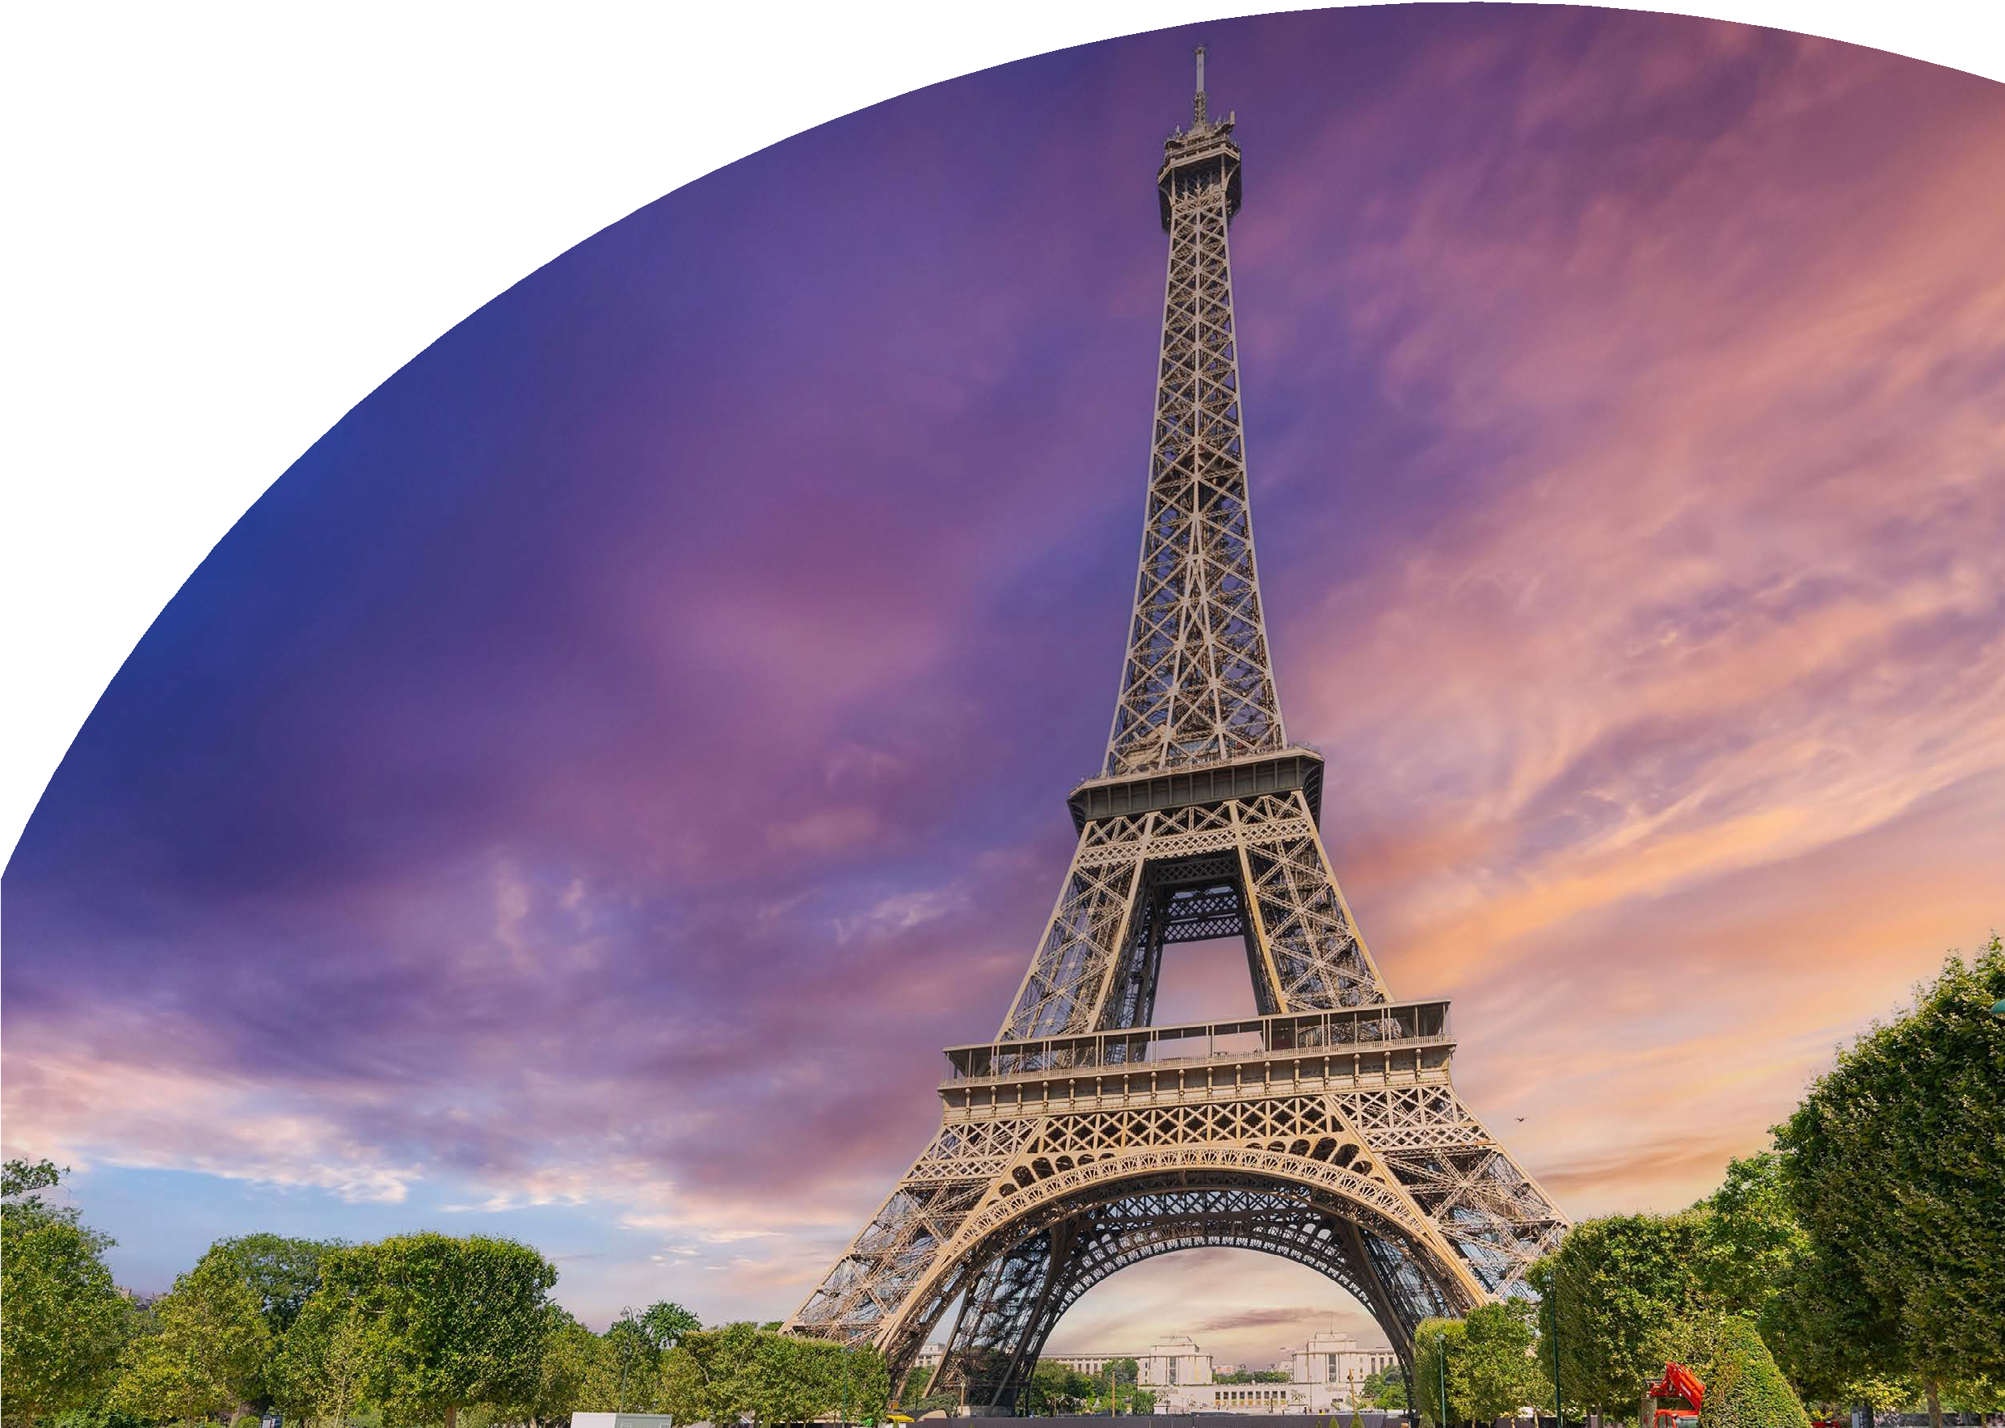

* Volo da Roma e Milano, bagaglio a mano piccolo, bagaglio a mano grande, trasferimento in bus in arrivo e partenza con assistente (no Beauvais), 4 notti in hotel con prima colazione, 2 visite d’intera giornata e 1 visita di mezza giornata con guida parlante italiano, 10 biglietti a persona per spostamenti con i mezzi pubblici, auticolari durante le visite

LA QUOTA NON COMPRENDE

* Tasse aeroportuali 179€ a persona (obbligatorie e soggette a riconferma alla prenotazione), quota gestione pratica 3A Tours che include assistenza H24 + assicurazione medico-bagaglio- annullamento 35€ a persona, tassa di soggiorno (da pagare all’arrivo in hotel), ingressi ai monumenti, pasti non indicati, tutto ciò non citato nella voce “la quota comprende”



# MAGNIFICA PARIGI

|  |  |  |  |  |
| --- | --- | --- | --- | --- |
| DATA DI PARTENZA | QUOTA IN DOPPIA | TASSE AEROPORTUALI | SUPPL. SINGOLA | RIDUZIONE CHILD 2-11 ANNI |
| Dal 06 al 10 agosto | 629 € | 180 € | 247 € | 100 € |
| Dal 13 al 17 agosto | 629 € | 180 € | 247 € | 100 € |

1° Giorno: ITALIA / PARIGI

Partenza dall’Italia dall’aeroporto prescelto. Arrivo a Parigi, incontro con Bus ed assistente e trasferimento in hotel, sistemazione nelle camere riservate. Durante il transferimento il nostro assistente illustrerà il programma di visite previsto durante il soggiorno. Cena libera e pernottamento.

2° Giorno: PARIGI

Colazione in hotel. Incontro con la guida in hotel e partenza per la visita panoramica d’intera giornata in metro e a piedi. Si inizierà con quello che è certamente uno dei monumenti più visitati e ammirati di Parigi, la Tour Eiffel. Nata come struttura temporanea in occasione dell’Esposizione Universale del 1889, la Tour Eiffel è da 120 anni il simbolo di Parigi. si proseguirà con il complesso Des Invalides, Il Campo di Marte e l’ Ecole Militare. A seguire si raggiungerà il più celebre viale del mondo, gli Champs-Elysees con i suoi tanti negozi, ristoranti e cafè alla moda e con l’Arco di Trionfo altro celebre monumento della città. Questa rilassante passeggiata concluderà il programma di visite della giornata. Cena libera. Rientro libero in Hôtel. Pernottamento

3° Giorno: PARIGI/MONTMARTRE

Colazione in hotel. Incontro con la guida in hotel e partenza per un’altra visita d’intera giornata in metro e a piedi. Si inizierà dal quartiere di St.-Germain- des-prés. Una serie di stradine, con tanti bar, molto animate e frequentatissime la sera. La storia del quartiere è tra le più affascinanti: è nelle sue strade e nei suoi storici caffè, infatti, che si riunivano durante l’occupazione e poi nel dopoguerra gli intellettuali più anticonformisti, come Boris Vian, Jean- Paul Sartre e Simone de Beauvoir. Noteremo anche l’abbazia di Saint Germain, la più antica chiesa di Parigi. Di seguito raggiungeremo l’Île de la Cité per ammirare la superba Notre Dame, capolavoro dell’architettura gotica parigina, inserita tra i due bracci della Senna viene anche chiamata “Nave di Pietra” per la sua austerità e la sua collocazione. Con preziosi rosoni e forme melodiose, questa chiesa rappresenta uno monumenti più belli di Parigi. Tempo libero per il pranzo. Pomeriggio transferimento ai piedi di Montmartre, passeggiata nel quartiere di Pigalle, dove si trova il famoso cabaret Moulin Rouge, e salita alla collina di Montmartre dove, dalla grande Basilica bianca del Sacro Cuore, si può dominare con lo sguardo tutta la città. Passeggiata nella Place du Tertre, la piazzetta degli artisti, un tempo frequentata da artisti e letterati. Cena libera. Rientro libero in Hotel. Pernottamento

4° Giorno: PARIGI

Prima colazione in hotel. Partenza con guida e mezzi pubblici, per la visita della Parigi più intima e nascosta: entrerai nell’atrio interno del Palais Royal; qui la tua guida, attraverso la storia del Palazzo racconterà degli intrighi dei personaggii che lo hanno abitato; uno fra tutti, il temuto Cardinale Richelieu. Rivivrai i momenti piu’ salienti del romanzo di Alessandro Dumas e dei suoi Tre Moschettieri; ma soprattutto ti farà rivivere i fasti della Belle Epoque. La passeggiata prosegue per i suggestivi Passaggi e le Gallerie Coperte,stradine coperte a galleria durante l’Ottocento da tetti in vetro, divenute ben presto luoghi d’incontro e a tutt’oggi assai piacevoli per la varietà di negozi di antiquari, laboratori, laboratori artigiani, antichi librai, bistrot, negozietti di ogni tipo in parte rimasti simili alle origini. La visita ha il suo culmine alle Galeries Lafayette per ammirarne la stupefacente cupola. Tempo libero per il pranzo. Pomeriggio a disposizione per visite individuali o shopping. Cena libera.Pernottamento in Hotel

5° Giorno: PARIGI / ITALIA

Prima colazione in hotel. In base all’orario di partenza del volo, incontro con Bus ed assistente per transferimento in aéroporto. Imbarco sul volo di rientro, arrivo in Italia e fine dei servizi

*** l’ordine delle visite potrà essere cambiato per esigenze organizzative senza modificare i contenuti del programma

Hotel Previsti o Similari:

PARIGI Hotel Novotel Paris La Defense